**INFORME FINAL SISTEMAS ELECTRICOS DE POTENCIA: SIMULACION DE EVENTOS EN NEPLAN**



**UNIVERSIDAD DEL CAUCA**

**FACULTAD DE INGIENERIA ELECTRÓNICA Y TELECOMUNICACIONES**

**INGENIERÍA EN AUTOMÁTICA INDUSTRIAL**

**POPAYÁN**

**2022**

**INFORME FINAL SISTEMAS ELECTRICOS DE POTENCIA: SIMULACION DE EVENTOS EN NEPLAN**

**FRANKLIN STIVEN PEREZ PERAFAN**

**PRESENTADO A:**

**FRANCISCO FRANCO OBANDO DIAZ**

**UNIVERSIDAD DEL CAUCA**

**FACULTAD DE ELECTRONICA Y TELECOMUNICACIONES**

**PROGRAMA DE INGENIERIA EN AUTOMATICA INDUSTRIAL**

**POPAYÁN**

**2022**

**En el siguiente circuito simulado en Neplan agregar 2 cargas y generar 2 pruebas de eventos, describa el tipo de cargas agregadas y explique el comportamiento de los eventos a partir de las gráficas generadas.**

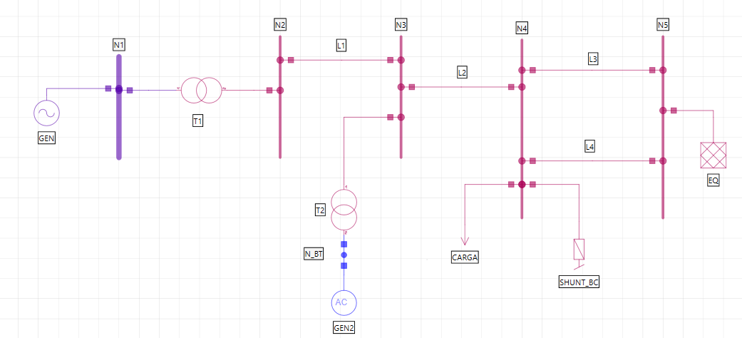

Fig. 1: circuito simulado en Neplan

**FLUJO DE CARGA EN EL CIRCUITO**

Calculando el flujo de carga en un circuito de potencia obtenemos las tensiones en todos los nodos y los flujos de potencia por todos los elementos del sistema de transporte o distribución, el flujo de carga permite determinar las condiciones de operación en régimen permanente de un sistema de potencia. Para ello se toma como datos de partida el consumo, la inyección de potencia en todos los nodos de la red y el modelo eléctrico de la misma. Es una herramienta ampliamente utilizada tanto en planificación como en explotación de sistemas de potencia [1].

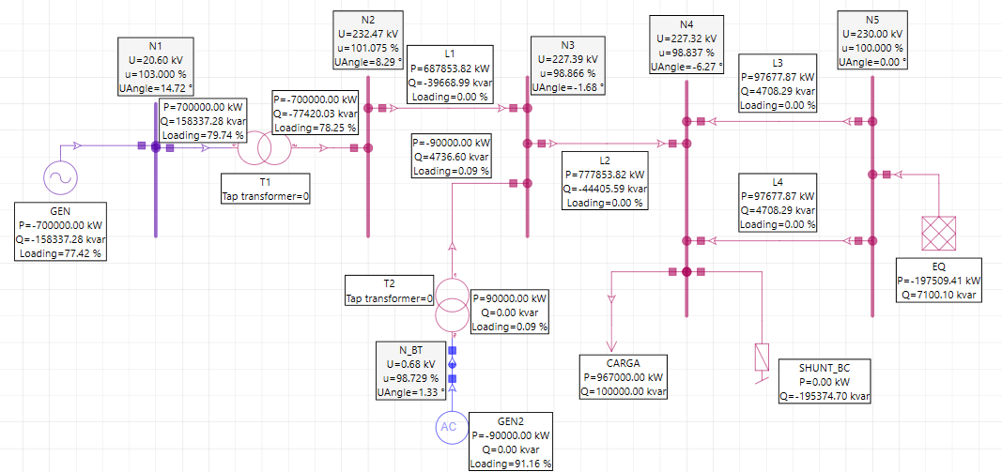

Fig. 2: Flujo de carga en el circuito

Adicionamos las 2 cargas, las llamaremos Carga adicional 1 y Carga adicional 2, la primera carga está conectada al nodo N3, la segunda carga está conectada al nodo N5.

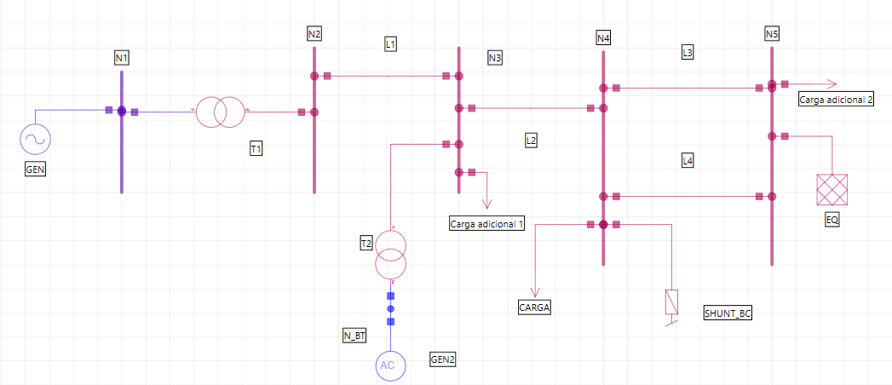

Fig. 3: Circuito con las 2 cargas adicionadas

**DATOS DE LAS CARGAS ADICIONALES:**

En los parámetros para el análisis en baja frecuencia (**LF analysis**) la carga adicional es de tipo **PQ**, es decir que debemos ingresar valores de potencia activa (**P**) y potencia reactiva (**Q**), sus unidades son de alto voltaje (**HV**) esto únicamente nos indica que los valores se trabajaran en el orden de los megas (**M**), su conexión es estrella a tierra (**Wye Gnd**), y su fase es **L1L2L3N** esto último nos indica que la carga se distribuye de manera simétrica en cada línea.

En los parámetros de análisis dinámico (**Dynamic Analysis**) escogemos el tipo de modelo **ZIP**, esto significa que la carga tiene una impedancia **Z**, una corriente **I** y una potencia **P** constantes.

Los valores asignados a los parámetros de la carga adicional 1 se muestran en las figuras 4 y 5.

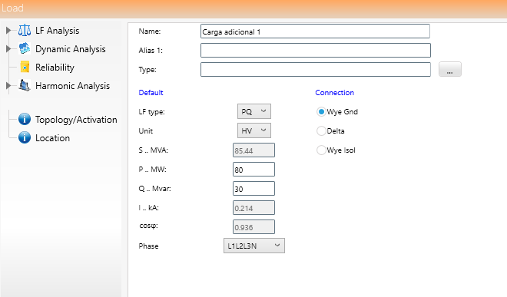

Fig. 4: Parámetros de análisis de baja frecuencia de la carga 1

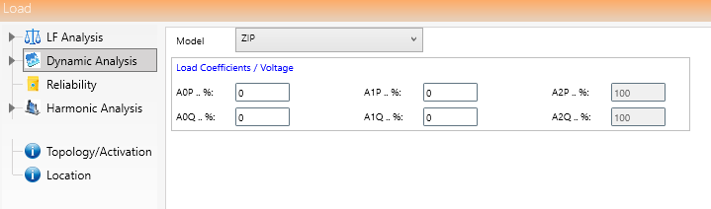

Fig. 5: Parámetros de análisis dinámico de la carga 1

**CARGA ADICIONAL 2**

En los parámetros para el análisis en baja frecuencia **(LF analysis**) la carga adicional es de tipo **SC**, es decir que debemos ingresar valores de potencia aparente (**S**) y factor de potencia (**cosθ**), sus unidades son de alto voltaje (**HV**) esto únicamente nos indica que los valores se trabajaran en el orden de los megas (**M**), su conexión es estrella a tierra (**Wye Gnd**), y su fase es **L1L2L3N** esto último nos indica que la carga se distribuye de manera simétrica en cada línea.

En los parámetros de análisis dinámico (Dynamic Analysis) escogemos el tipo de modelo **constant Z**, esto quiere decir que la carga tendrá una impedancia **Z** constante.

Los valores asignados a los parámetros de la carga adicional 2 se muestran en las figuras 6 y 7.

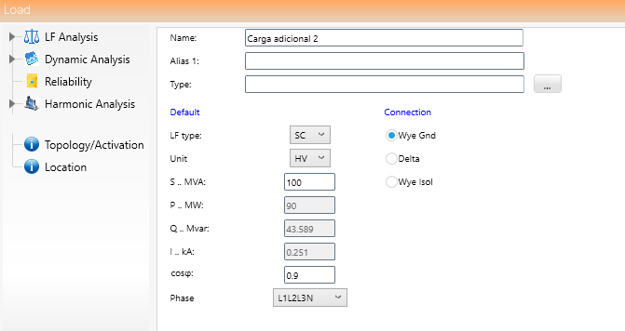

Fig. 6: Parámetros de análisis de baja frecuencia de la carga 2

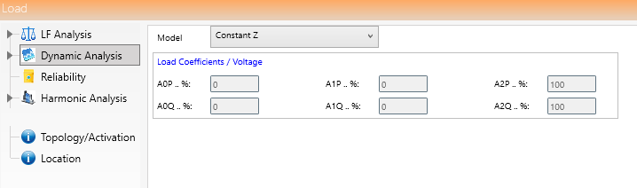

Fig. 7: Parámetros de análisis dinámico de la carga 1

La figura 8 muestra el flujo de carga en el circuito con las 2 cargas adicionales agregadas, la simulación no muestra errores o warnings lo cual indica que tanto los elementos transformadores y generadores no tienen problema en suministrar la potencia necesaria para los elementos que la consumen.

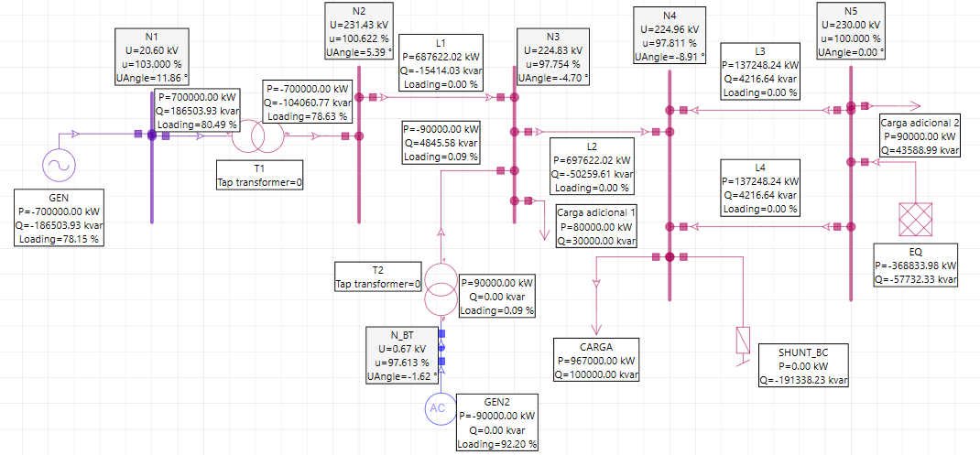

Fig. 8: Flujo de carga del circuito con las cargas adicionales

**PRUEBAS DE EVENTOS**

La primera prueba de eventos a aplicar es un corto circuito en conjunto con la remoción del corte circuito en el nodo N3, el análisis de corto circuito permite determinar la magnitud de las corrientes que fluyen durante una falla eléctrica. Estos valores de simulación son comparados con las clasificaciones de los equipos, pues es el primer paso para asegurar que el sistema está debidamente protegido. Una vez que las corrientes de cortocircuito esperadas sean conocidas, se realiza un estudio de coordinación de protecciones para determinar las características óptimas, clasificaciones y configuración de los dispositivos de protección [2].

La figura 9 muestra cómo se ven los eventos de corto circuito y remoción del corto circuito en el nodo N3 una vez agregados, el evento debe ser activado pulsando el botón de ON/OFF que se encuentra a la derecha para que sus resultados sean visibles en las gráficas.

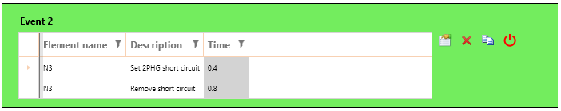

Fig. 9: Evento de corto circuito y remoción del corto en el nodo N2

La figura 10 muestra las variables que queremos ver en la gráfica resultante, estas deben ser seleccionadas manualmente, en el caso del corto circuito queremos ver la señal de potencia **W** y magnitud del voltaje **VT** en el nodo **N3**, señalados en el cuadro rojo.

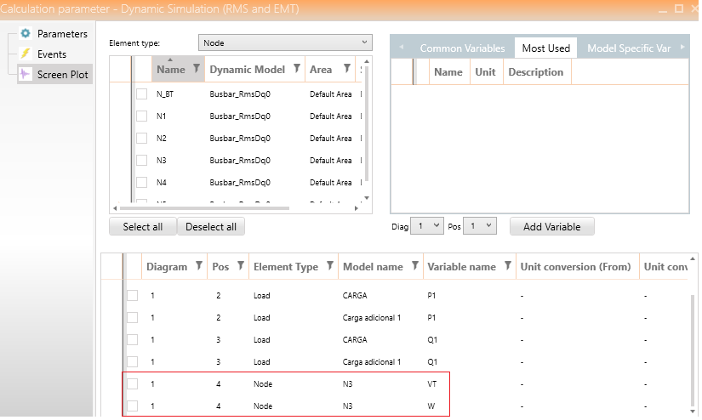

Fig. 10: Variables a mostrar en el análisis de corto circuito del nodo N2

Es posible que a la hora de correr la simulación aparezcan ciertos errores, como se muestra en la figura 11; es necesario corregir los errores para que los eventos agregados puedan ser simulados.

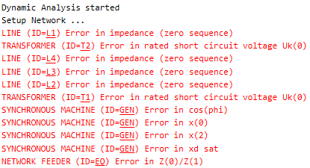

Fig. 11: Errores presentes en la simulación

Debemos dirigirnos a cada elemento que presenta un error y corregirlo, basándonos en la descripción mostrada por la figura 11. La figura 12 muestra los parámetros del generador GEN, en los recuadros rojos se muestran los valores que debían ser corregidos.

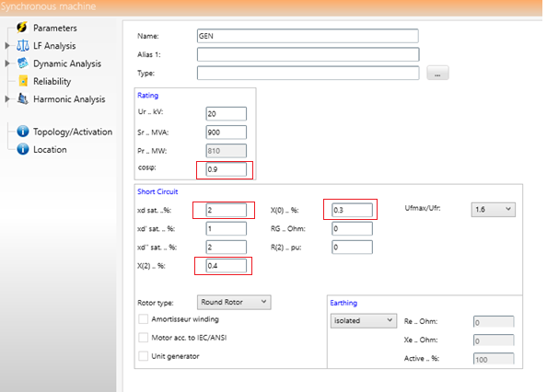

Fig. 12: Parámetros del generador GEN

La figura 13 muestra los parámetros a corregir dentro de la línea 1.

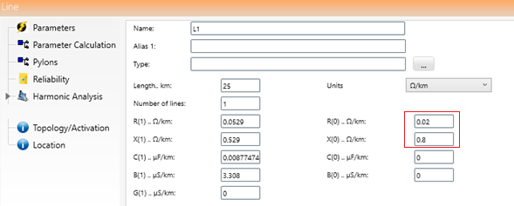

Fig. 13: parámetros de la línea L1

Una vez estén resueltos todos los errores podemos correr la simulación, la cual nos genera las siguientes graficas:

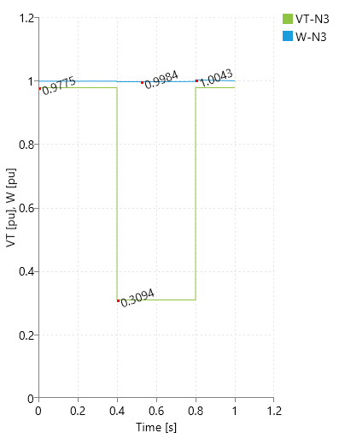

Fig. 14: Voltaje y potencia en el nodo N3 en cortocircuito

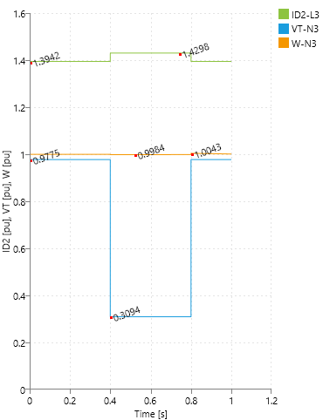

Fig. 15: Voltaje y potencia en el nodo N2 y corriente en la línea L3 en cortocircuito

En la figura 14 podemos ver como disminuye el valor de la magnitud de voltaje en el tiempo de 0.4 segundos, esta caída de tensión corresponde a la aparición de un corto circuito; en el tiempo de 0.8 segundos vemos como la magnitud del voltaje vuelve a su valor original debido a que el corto circuito se remueve. Esto comportamiento se explica fácilmente ya que en corto circuito aumenta la corriente y disminuye el voltaje en un circuito, prueba de eso es la figura 15 donde se añade la corriente en la línea L3 y se logra ver como aumenta su valor en 0.4 segundos y vuelve a la normalidad en 0.8 segundos. Es importante notar que el valor de voltaje en el nodo N3 no cae a cero dado a que no es el único voltaje fluyendo en el circuito, un caso similar ocurre en la corriente de la línea L3, y en la potencia del nodo N3.

**SEGUNDO EVENTO**

La figura 16 muestra cómo se ve el evento de switch (in/out) elements en las cargas **CARGA** y **Carga adicional 1** una vez agregados, el evento debe ser activado pulsando el botón de ON/OFF que se encuentra a la derecha para que sus resultados sean visibles en las gráficas.

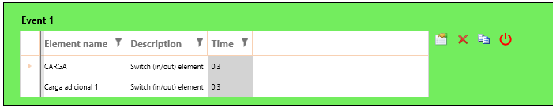

Fig. 16: Evento de switch (in/out) elements en CARGA y Carga adicional 1

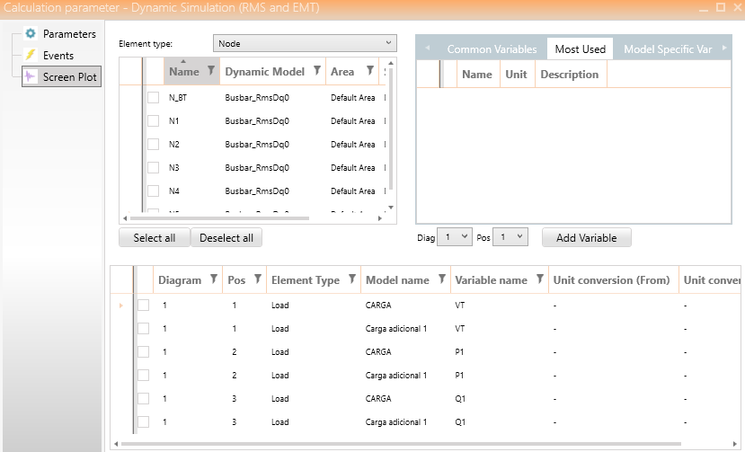

Fig. 17: Variables a mostrar en el análisis de switch (in/out) elements en CARGA y Carga adicional 1

Las figuras 18, 19 y 20 muestran los voltajes, potencias activas y potencias reactivas en CARGA y en Carga adicional 1 respectivamente, este particular comportamiento se debe a que el evento switch (in/out) elements simula la remoción de los elementos sobre los que se agrega el evento, es decir que a partir del segundo 0.3 se remueven las cargas CARGA y Carga adicional 1, razón por la cual las figuras 19 y 20 muestran valores de cero, por su parte la figura 18 muestra un aumento en la magnitud del voltaje, debido a que el voltaje de alimentación de las cargas ya no es consumido.

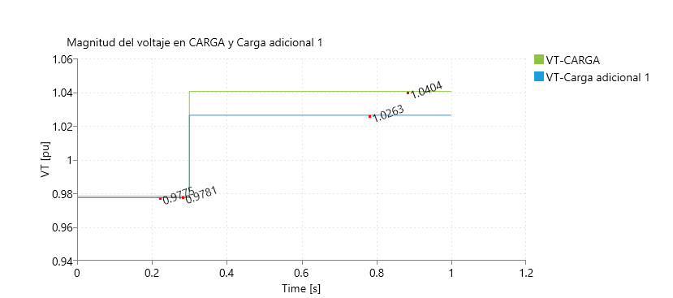

Fig. 18: Magnitud del voltaje en CARGA y Carga adicional 1

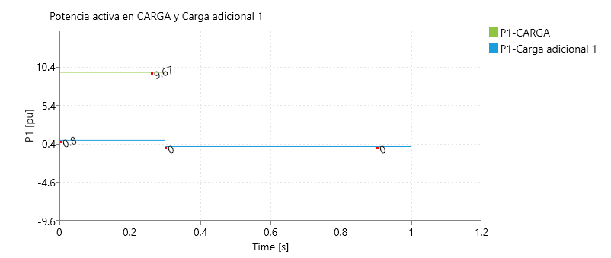

Fig. 19: Potencia activa en CARGA y Carga adicional 1

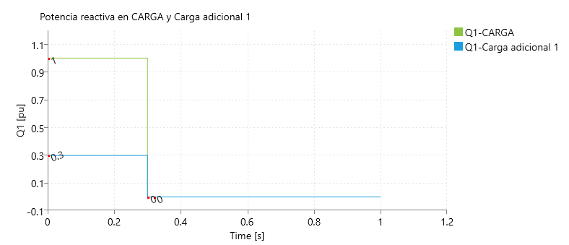

Fig. 20: Potencia reactiva en CARGA y Carga adicional 1

La figura 21 muestra el valor de voltaje y potencia en el nodo N3, valores afectados principalmente por la pérdida de la carga adicional 1, el voltaje aumenta debido a que el voltaje de alimentación de las cargas ya no es consumido, por su parte la potencia sube por el aumento de voltaje, pero rápidamente se estabiliza debido a la misma esta estabilización del voltaje.

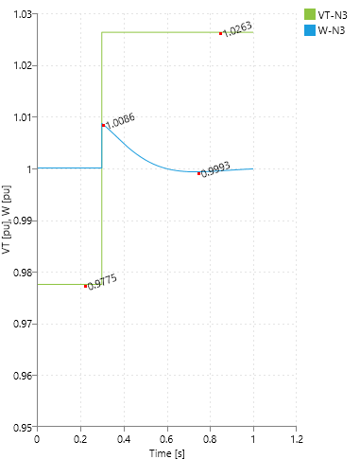

Fig. 21: Voltaje y potencia en el nodo N3

**NOTA:** los valores que se muestran en las gráficas a la hora de simular el circuito en Neplan corresponderán al evento que se encuentre activo en el momento de hacer la simulación, por lo cual es posible que las gráficas mostradas en el documento difieran de las mostradas en la simulación.

**REFERENCIAS**

[1]"Análisis del flujo de cargas en redes de baja tensión a cuatro hilos". Proyecto fin de carrera

[2] “¿QUÉ ES UN ESTUDIO DE CORTOCIRCUITO Y QUÉ BENEFICIOS OFRECE A UNA COMPAÑÍA?” <https://www.tecsaqro.com.mx/blog/que-es-un-estudio-de-cortocircuito/> (accedido Agosto 1, 2022).